Соревнования по плаванию и акватлону прошли в Саранске
11.10.2016
Недаром осень называют золотой,
И в этот раз все так и приключилось,
Нам в этот раз с погодой повезло,
И к нам удача проявила милость.
Медальным звоном драгоценный дождь
Нас освежил и крылья нам расправил.
Не всё сложилось гладко, ну и что ж,
На грани, но всегда в пределах правил.
Пускай сомнения растают в глубине,
И пусть всегда удача будет с нами,
Друзья нас в гости ждут по всей стране,
И дома нас приветствуют с цветами.
Нет времени обиды ворошить
И горевать о промахах досадных,
Есть спорт подводный – значит, надо жить,
Чтобы в борьбе достичь всех целей главных!

Как приятно приезжать в гости к замечательным, проверенным, радушным друзьям. Никто уже не помнит, сколько раз им нас приходилось выпроваживать восвояси, а мы всё равно всё едем и едем ;) Потому что прикипело, приклеилось к сердцу маленьким кусочком счастье, которое только здесь, в Мордовии, и получаем сполна. И потому, что здесь реализоваться можно спортсмену-подводнику в полном объёме, и потому, что глаза горят при встрече и говорят больше, чем все слова, и отпускать не хотят. И потому, что стабильно поднимают планку и не дают расслабиться. И потому, что уровень хлебосольности зашкаливает от раза к разу. В общем – хорошо у вас, у саранцев! Правда!

В этот раз соревнования были восхитительны. Накладок, а где их не бывает, было столько, что их… просто не было заметно! Не бросались они в глаза, а это самое главное на любом мероприятии. Не видно огрехов и ошибок – значит, постарались организаторы на славу. Значит, во главу угла на соревнованиях поставили спортсменов и зрителей. Значит, праздник спорта и здоровья удался! Вот об этом и хотелось бы рассказать поподробнее.

Много команд собралось со всей страны. Приехали спортсмены Тульской, Новгородской, Московской области, из Москвы, Перми и Чувашии и из других субъектов и регионов. Как всегда наиболее многолюдно было в стане хозяев соревнований – Мордовия вновь подготовила к соревнованиям наибольшее число участников.
С каждым годом под ластой (ну не скажешь же, что «под крылом») подводного спорта собирается все больше энтузиастов. В некотором плане, подводники сейчас более активны, чем раньше. Приятно было пообщаться со старыми добрыми друзьями и завести новые знакомства. Старожилы консультировали новичков по интересующим вопросам, а те, в свою очередь, проявляли недюжинный энтузиазм в схватках.

Во время проведения соревнований была использована наиболее оптимальная система судейства. Первые поединки по акватлону в рамках Первенства и Чемпионата Мордовии проходили по круговой системе, что позволило многим спортсменам активизироваться и подготовиться к дальнейшему противостоянию. Далее, в возрастных группах с наибольшим количеством соперников судейская бригада применила олимпийскую систему, до одного поражения, тем самым сократив количество претендентов вдвое. В финале – вновь акватлонисты боролись по круговой системе. Такая схема соревнований позволила в конце турнира встретиться сильнейшим атлетам и добавила драматизма и красоты соперничеству среди достойнейших.

В противоборстве команд главным лидером, несомненно, оказались хозяева соревнований – команда Мордовии «Старт». Второе место заслужили спортсмены из Тульской области – команда «Акванавт». Улыбнулась удача и ребятам из Москвы – команде «Косатка» – им удалось отстоять в тяжелой борьбе почётное третье место.

В заключении необходимо подчеркнуть отличную работу судейской бригады и команды обеспечения соревнований. Их труд позволил спортсменам проявить себя в полной мере и добиться поставленных целей. Огромное спасибо мы говорим Игорю Борисовичу Потапову и Сергею Михайловичу Жигалову – бессменным организаторам данных соревнований!
Тренер клуба подводного плавания «Косатка» (г. Москва),
Денис Обухов

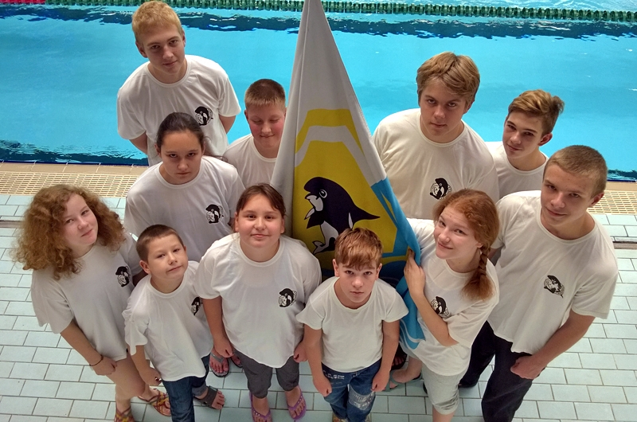

Адрес страницы: http://brateevo.mos.ru/socially-oriented-non-commercial-organizations-/detail/3936126.html
Управа района Братеево города Москвы

